新北市立溪崑國民中學108學年度第一學期第三次定期評量 社會科 試題卷
九年級 班 座號 姓名
【地理】
1、下列何者不屬於「美式文化」？
(A)樂高玩具 (B)星巴克咖啡 (C)迪士尼電影 (D)麥當勞速食。
2、中南美洲中，哪一國的人口數最多且領土面積最大？
(A)墨西哥 (B)阿根廷 (C)智利 (D)巴西 。
3、在美國地區，何處比較可能發生大小不一的地震？
(A)美國西部的舊金山 (B)美國東部的波士頓 (C)美國南部的休士頓 (D)美國北部的芝加哥。
4、阿根廷南部屬於溫帶沙漠氣候，是受下列何者影響？
(A)背東南信風 (B)副熱帶高壓籠罩 (C)距海遙遠 (D)背西風。
5、北美洲哪一地形區因地質古老，故蘊藏豐富的礦產資源？
(A)東部高原丘陵區 (B)西部高山區 (C)中部平原區 (D)西部高原區 。
6、世界最長的山脈為下列何者？
(A)喜瑪拉雅山 (B)安地斯山脈 (C)阿爾卑斯山 (D)洛磯山脈。
7、美國富商打算在國內投資石化工業。若單就原料因素考量，則在下列哪一地區從事生產活動，可節省原料運送成本？
(A) 洛磯山脈周圍 (B)阿帕拉契山周圍 (C)大西洋沿岸 (D)墨西哥灣沿岸。
8、北美地區的哪一條河川發源自安大略湖，一路向東北流入大西洋，成為加拿大境內人口集中的精華區？
(A)聖羅倫斯河 (B)密西西比河 (C)萊茵河 (D)多瑙河。
9、北美洲採商業性農業的經營型態，大規模種植單一作物以提供市場需求。此種農業生產方式具有下列哪一優勢？
(A)集約耕作 (B)品質提昇 (C)單位面積產量高 (D)成本降低。
10、中南美洲以哪一氣候帶的範圍分布最廣？
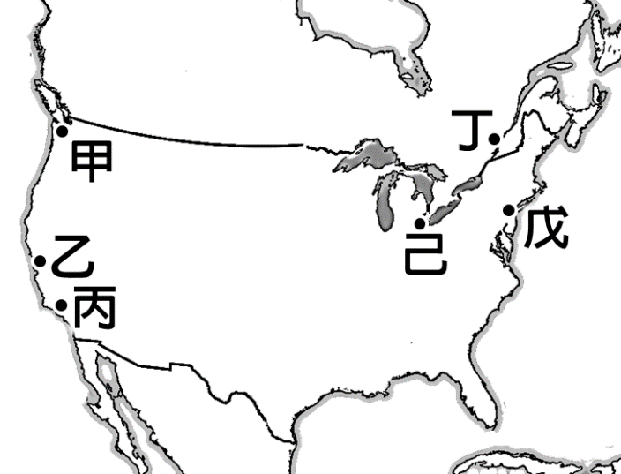
(A)熱帶氣候 (B)溫帶氣候 (C)高地氣候 (D)寒帶氣候。
圖(一)
11、華爾街是世界的金融中心，這裡的金融動向牽動全球的金融市場。
請問：華爾街位於美國的哪一城市？
(A)華盛頓 (B)芝加哥 (C)洛杉磯 (D)紐約。
12、有關中南美洲的人口敘述，何者錯誤？
(A)集中於熱帶雨林 (B)分布不均 (C)沙漠區人口稀少 (D)集中於都市。
13、若想拜訪美國電影製造中心「好萊塢」，應前往下列哪一都市？
(A)芝加哥 (B)紐約 (C)底特律 (D)洛杉磯。
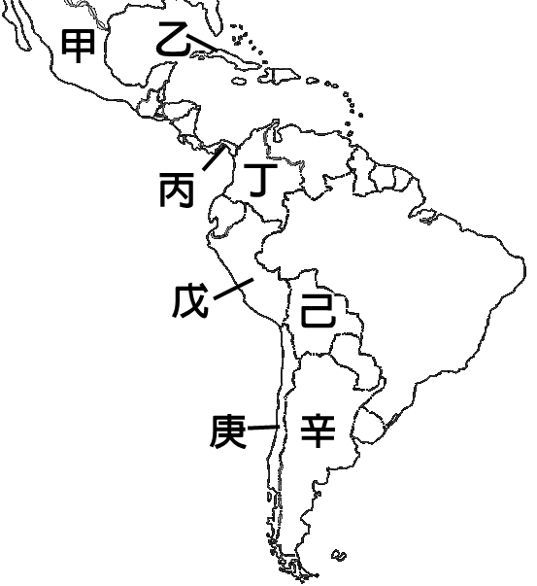
14、北美自由貿易（NAFTA）在拉丁美洲舉辦年度大會，下列哪一國家可能會是這次活動的主辦國？
圖(二)
(A)墨西哥 (B)阿根廷 (C)巴西 (D)巴拿馬。
15、北美洲面積廣大，主要的地形大致可分為三區：
（甲）高原丘陵區（乙）廣大平原地區：（丙）高山區。
自西向東正確的排列順序為何？
(A)甲乙丙 (B)甲丙乙 (C)丙甲乙 (D)丙乙甲。
16、右圖(一)為北美洲的都市分布圖，試問：美國最大都市紐約位於何處？
(A)甲 (B)乙 (C)丙 (D)戊
17、右圖(二)中，試判斷甲國、庚國及辛國依序為何國？
(A)墨西哥、智利、阿根廷 (B)巴拿馬、巴西、巴拉圭
(C)厄瓜多、 秘魯、玻利維亞 (D)委內瑞拉、哥倫比亞、烏拉圭
【歷史】
自文藝復興以來， 歐洲人的思考方式受到人文主義影響，重新思索宇宙萬物的運作原理，到了西元16、17世紀，歐洲經歷了一場「科學革命」。
18、請問：下列哪些因素與科學革命的出現最有關係？
(甲)科學研究機構成立(乙)教會的支持(丙)新方法的使用(丁)新工具的發明
(A)甲乙丙丁(B)甲丙丁(C)乙丙丁(D)丙丁。
19、(甲)牛頓─「萬有引力定律」和「三大運動定律」 (乙)哥白尼─「太陽為宇宙中心」 (丙)笛卡兒─「歸納法」(丁)伽利略─「地球中心說」請問：上列所述的學者及其重要學說，何者正確？
(A)甲乙丙(B)乙丁(C)甲乙丙丁(D)甲乙。
西元18世紀，歐洲學者認為人類的社會活動，也可運用科學方法和□□態度來解釋，並尋求適用的政治制度與社會法則，這股思潮稱為「○○○○」。
20、請問：上文所述的態度及思潮，分別為下列何者？
(A)理性、啟蒙運動(B)人文、文藝復興(C)自由、宗教改革(D)藝術、文藝復興。
21、承上題，這股思潮的主要成就為何？
(甲)洛克─「天賦人權」 (乙)伏爾泰─「主權在民」 (丙)亞當斯密─「自由放任政策」 (丁)盧梭─「言論自由」(戊)孟德斯鳩─「三權分立」
(A)甲乙丙丁戊(B)甲乙丁戊(C)甲丙戊(D)甲戊。
17、18世紀的歐洲盛行某種政治，各國君王認為他們的權力直接由上帝所賜予，是上帝在人間的代表，人民必須服從君王的命令。
22、請問：各國君王的統治理論是基於哪一種思想？
(A)君權神授 (B)開明專制 (C)天賦人權 (D)主權在民。
23、承上題，下列哪一位君王因受到啟蒙運動影響，不強調此種思想，積極改革弊病，建立富強國家？
(A)路易十四 (B)查理一世 (C)腓特烈二世 (D)彼得大帝。
西元18世紀中期起，歐洲在生產技術發生重大變革，帶來人們生活的改變，史稱「工業革命」。
24、工業革命的起源地在英國，下列哪一項不是英國發生工業革命的主要原因？
(A)政治安定 (B)盛行黑奴制度 (C)煤礦蘊藏豐富 (D)資金充裕。
25、工業革命促成了物質生活與社會經濟的發展，所造成的影響不包括下列何者？
(A)勞資對立 (B)工廠制度興起 (C)「社會主義」學說出現 (D)促使歐洲各國之間的合作。
26、英國議會政治最早可追溯至西元13世紀，約翰王被迫簽署「大憲章」，這份文件的精神甚至影響到日後的北美十三州殖民地。請問：這份文件規定國王未經議會同意，不得任意發布哪一種新政策？
(A)締結盟約 (B)發動戰爭 (C)繼承王位 (D)徵稅。
27、關於19世紀英國議會政治的敘述，下列何者正確？
(A)上議院由人民選舉產生 (B)下議院的多數黨為執政黨，組織內閣，內閣施政須對國會負責
(C)英王為國家元首並擁有實權 (D)由於小黨林立，逐漸發展成多黨制。
28、西元18世紀中期，「波士頓茶葉事件」揭開美國獨立運動的序幕，請問：下列敘述何者正確？
(A)美國獨立運動起因於北美13州殖民地人民想要爭取自由權
(B)13州代表在費城召開制憲會議，宣布獨立
(C)獨立後成立三權分立的政府
(D)在普魯士、荷蘭、西班牙援助下脫離英國獨立。
29、西元1861年，美國因黑人奴隸問題而爆發內戰，下列關於此戰爭的敘述何者錯誤？
(A)此內戰為南北戰爭 (B)北方主張解放黑奴，南方主張蓄奴
(C)林肯總統率領南方各州，於西元1865年贏得勝利 (D)戰後廢除奴隸制度。
30、理查是18世紀的法國平民，曾經歷法國大革命。請問：下列哪一項描述可能是他的人生經歷？
(A)參加路易十四為解決財政困難而召開的三級會議 (B)跟著群眾攻陷巴士底監獄
(C)參加由貴族成立的國民會議 (D)與歐洲各國士兵並肩作戰。
31、法國革命後內憂外患的混亂局勢，造就拿破崙的崛起。請問：下列對拿破崙的注解哪一項錯誤？
(A)頒行《拿破崙法典》，成為歐洲各國參考模仿的藍本 (B)實行教育改革
(C)傳播法國大革命「自由、平等、博愛」精神至歐洲各地 (D)西元1815年歐洲各國聯軍在俄國擊敗拿破崙。

32、下列表格為18~19世紀法國政體演變，請問：哪些部份需要修正？
(A)乙丙戊 (B)甲丁 (C)甲乙丁 (D)丙戊。
政體 | (甲)第一共和 | 第一帝國 | 王室復辟 | (丁)君主立憲 | 第二共和 | 第二帝國
時間 | 1792 | (乙)1814 | (丙)1820 | 1830 | (戊)1840 | 1852
原因 | 法國大革命 | 拿破崙稱帝 | 維也納會議 | 七月革命 | 二月革命 | 路易拿破崙稱帝
33、拿破崙失敗後，歐洲各國為了重整政治秩序，在奧國首相梅特涅主導下，召開下列哪一會議？
(A)維也納會議 (B)大陸會議 (C)三級會議 (D)國民會議。
34、「法國一感冒，全歐打噴嚏」，這是形容十九世紀法國政局對歐洲的影響力。請問：當時法國曾爆發哪兩場革命，在各地引起響應的浪潮？
(A)七月革命、二月革命 (B)法國大革命、工業革命 (C)清教徒革命、光榮革命 (D)科學革命、宗教革命。
【公民】
35、小葵兩年前大學畢業後，好不容易找到一家貿易公司的會計工作，但因薪資不高，又苦無升遷的機會，決定辭職，專心準備報考研究所，希望能增加自己的專長，以期找到更適合自己理想的工作。
請問小葵能找到工作乃是具備以下哪幾項條件？(甲)工作能力 (乙)工作意願 (丙)找工作的行動
(A)甲乙 (B)甲丙 (C)乙丙 (D)甲乙丙
36、承上題，為了避免坐吃山空，小葵盤算著在準備考試的同時，得想辦法開源節流，請問以下何者非屬「開源」的方法？
(Ａ)上網拍賣二手商品 (Ｂ)購買股票賺股息 (Ｃ)買樂透彩券 (Ｄ)打工兼家教
37、根據經濟部公布的經濟情勢報告，揭露8月份我國失業率為3.89%，這是近34個月以來的最高點，較上月增加0.07%。但與去年同月相比，則為近19年來同月次低；因此認為勞動市場雖受到景氣擴張力道趨緩影響，惟目前就業情勢仍屬穩定。「失業率」的計算公式是(失業人口數÷甲)*100%所得到的數據，請問「甲」代表的是下列何者？
(A) 15歲以上人口數 (B)勞動力人口數 (C)全國總人口數 (D)就業人口數
38、失業對個人、家庭、國家乃至於整個社會都有很大的影響，請問以下敘述，有哪幾項符合我國關於失業給付的規定？
(甲)制定「就業保險法」提供勞工失業給付的法源依據 (乙)失業給付請領以六個月為原則
(丙)失業給付屬於社會福利中的社會救助 (丁)失業給付的對象主要是針對摩擦性失業的勞工。
(A)甲乙 (B)甲乙丙 (C)甲丙丁 (D)甲乙丙丁
39、大雄放棄了某科技公司的高薪，決定和朋友「合夥」開一家複合咖啡店。以下有關「合夥」企業的相關敘述，何者正確？
(A)是最常見的企業類型 (B)相較於獨資企業，自主性較高
(C)獨享所得利潤 (D)企業資產不足以承擔債務時須以合夥人的財產支付
40、承上題，關於創業，下列敘述何者正確？
(A)自行創業比受僱於人輕鬆 (B)大雄是創業者，不算是就業
(C)做好風險管理並做出正確的決策 (D)創業者是生產要素的供給者
41、西方諺語說：「如果表現卓越是魚的話，那麼操守就是保鮮劑。」其意思是指，工作要有敬業精神，追求卓越固然重要，但不講道德操守，一切都可能落空，反而害人害己。請問：這句諺語說明下列何者的重要性？
(A)獲取利潤 (B)職業倫理 (C)生產效率 (D)社會正義

阿龍進入職場後，為了早日籌到「創業基金」，一直很謹慎理財，附表是阿龍運用甲、乙、丙、丁四種理財工具，投資時的資金與投資一年後獲利情形比較表。請依序回答42~44題

42、請問：阿龍使用的四種投資理財工具的投資報酬率由高而低排序應是下列何者？
 | 甲 | 乙 | 丙 | 丁
投資金額 | 3 萬元 | 5 萬元 | 10 萬元 | 15 萬元
獲利金額 | 2,400 元 | 3,000 元 | 7,000 元 | 7,500 元
(Ａ)丁>丙>乙>甲 (Ｂ)甲>丙>乙>丁 (Ｃ)甲>乙>丙>丁 (Ｄ)丙>丁>甲>乙。
43、請問阿龍運用組合投資的方式符合下列何種理財概念？
(Ａ)受益原則 (Ｂ)分散風險原則 (Ｃ)比較利益原理 (Ｄ)負擔能力原則。
44、下列是阿龍某項理財工具的特點描述，請問：該種理財工具應該是？
＊須繳付一定比例的管理費。
＊管理公司將資金投資在不同的理財工具上。
＊投資人共同承擔盈虧。
(A)外匯 (B)債券 (C)股票 (D)共同基金。
45、外送平台興起，台北市多所明星高中校門口一到中午就會被超過數十輛美食外送員擠爆，等著學生休息出來取餐，形成特別的景象 (取自ETtoday新聞雲報導)。依據上文，以下相關敘述何者有誤？
(A)此為生產者企業才能的展現 (B)餐飲業者透過企業間的合作可降低生產成本，提升市場競爭力
(C)這是業者擴大經營規模的投資行為 (D)餐飲業者提供外送服務可增加銷貨收入
46、為求經濟發展，地方開發案不斷侵入棲地，或截斷水域的情況下，頻見石虎、金門水獺遭到路殺。每當政府要將某些地區劃入保護區時，當地民眾就會群起抗爭，擔心會阻礙地方的經濟開發，但隨著國內外各動保團體不遺餘力推動許多動保觀念，政府制定相關法規，這樣的現象已有所改善。例如每年清明節前後，紫斑蝶從高雄茂林等地北飛遷徙，通過雲林縣林內鄉、飛越國道3號高速公路觸口路段，高公局為此特別封閉國道三號林內路段外側車道，讓紫斑蝶得以安全飛行，其它諸如福山植物園針對遊客進行總量管制，請問此舉顯示出政府在哪一方面所做的努力？
(A)觀光產業 (B)經濟發展 (C)生物科技 (D)環境保育
47、環保議題是全球趨勢，以下有關目前的環境保育觀念，何者錯誤？
(A)朝向永續利用發展 (B)以控制汙染為治本主軸
(C)當環境保育與經濟發展衝突時，應取得平衡點，創造雙贏 (D)外部成本內部化，由製造者吸收
48、小新想以實際行動為全球節能減碳盡一己之力，以下何者最無助於改善問題？
(A)多搭電梯少爬樓梯 (B)多買本地當季蔬果 (C)使用環保產品 (D)做好３Ｒ
49、根據網路新聞報導：某牛奶業者成立財團法人基金會，推動各項資助偏鄉計劃，包括：捐贈牛奶、繪本給偏鄉兒童、資助新住民圓夢計劃、幫助敘利亞難民兒童建造木屋教室、送愛到非洲孤兒院等。根據上述內容判斷，下列選項何者最符合該基金會的敘述？
(A)該基金會的成立是依據「人民團體法」 (B)賺錢營利是該組織成立的主要目的
(C)推動這些活動讓企業成為幸福社會的回饋者 (D)該組織屬職業團體
50、嘉明在保險公司上班，公司每個月都會進行業績評比，績效好的員工可以獲得績優獎金，還可以有升遷加薪的機會，員工無不全力以赴。請問：該保險公司的做法是何種企業經營的行為與原則？
(A)考核管理 (B)投資行為 (C)風險管控 (D)企業合作

108-1-3 九年級 社會科－解答
01-10 ADADA BDADA
11-20 DADAD DABDA
21-30 CACBD DBCCB
31-40 DAAAD CBADC
41-50 BBBDC DBACA

